 | 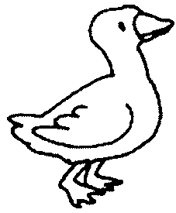 |  | 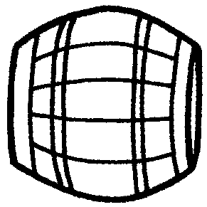 |  | 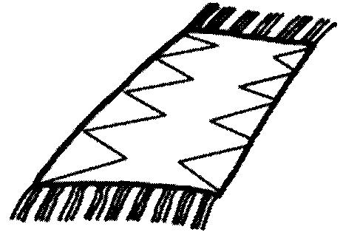
É o |  | , a |  | e o |  | .
________________________________________________
apito
pão

teia

tapete
tia
pote

É o |  |  |  | , a |  |  |  | e o |  |  |  |  | .
________________________________________________
apito
pão

teia

tapete
tia
pote

